PROVA AMBIENTAL II 2021 – Estudo da toxicidade do Mercúrio na Baia de Minamata (Japão).

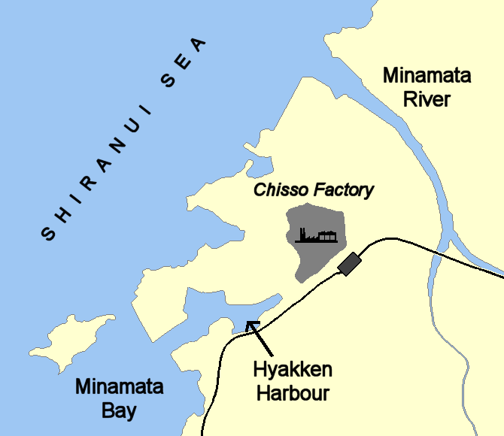
O presente estudo diz respeito à doença que Minamata que resultou da exposição milhares de pessoas a compostos derivados de mercúrio. Os primeiros casos de toxicidade aguda, surgiram em 1956 onde os pacientes apresentaram convulsões severas, surtos de psicose e perda de consciência. A causa desta doença foi associada à presença de elevadas quantidades de mercúrio (valores tão altos como 705 ppm). Além disso, a alimentação era igualmente um ponto em comum entre estes pacientes pois a base da sua alimentação era constituída por peixe proveniente da baia de Minamata. Este fato permitiu estabelecer uma correlação entre o peixe consumido e a doença de Minamata. A responsável por esta calamidade foi uma empresa hidroelétrica que produzia fertilizantes químicos propriedade da Corporação Chisso. As emissões de dejetos com mercúrio decorreram entre o início da década de 30 até 1968, isto é, 12 anos depois de estabelecer uma relação causa efeito entre as emissões de mercúrio e a doença de Minamata. A amostragem de mercúrio na Baia de Minamata estava compreendida entre 5,61 ppm e 35,7 ppm (Harada, 2008). Este exemplo é possivelmente um dos casos mais estudados em termos de toxicidade ambiental motivada por metais pesados, como base na literatura (livros, artigos e sites de agências governamentais etc.) tente responder às seguintes questões:
- As emissões de mercúrio podem viajar grandes distancias a partir da sua fonte de emissão através dos ventos e das correntes oceânicas. Quando o mercúrio atinge o solo ou entra em contato com cursos de água, poderá ocorrer a sua biotransformação. Neste caso os microrganismos são capazes de transformar o mercúrio em metilmercúrio, uma das formas mais tóxicas deste elemento. Esta forma tem uma forte tendência para se acumular na cadeia alimentar. Explique como é que o metilmercúrio pode ser formado a partir da atividade microbiana. Apresente um esquema para as eventuais vias metabólicas desta biotransformação.

- Com base nas propriedades físico-químicas do metilmercúrio avalie a sua solubilidade em água, bem como, a sua pressão de vapor à temperatura ambiente (25ºC). Discuta a razão metilmercúrio_{(ar)}/metilmercúrio_{(água)} , isto é, se partição para atmosfera poderá ser um fenômeno importante para a descontaminação de um dado curso de água (e.g. baia e rio Minamata). Nota - caso, não encontre os dados para esta temperatura pode apresentar a sua resposta em uma temperatura perto da temperatura ambiente (e.g. 21ºC).

- Admitindo que a concentração média de mercúrio na baia de Minemata era de aproximadamente 20,66 ppm estime qual o fator de bioacumulação teórico no fitoplâncton e em peixe (e.g. Sebastes cheni – perca do mar ou Lateolabrax japonicus – Robalo Japonês).

- Calcule o fator de biomagnificação entre o fitoplâncton um peixe que se alimenta dele e um predador deste peixe.

- Na sua opinião estes valores poderão ser verificados em condições reais? Sim, não, por quê? Fundamente detalhadamente a sua resposta.

- Compare os valores estimados com os descritos na literatura cientifica para esta região. A seguinte tabela (Yoshino et al., 2020) tem uma distribuição das principais espécies de peixes pescadas. Quais destas espécies poderão apresentar um maior nível de concentração de mercúrio em seus tecidos? Explique detalhadamente a sua resposta.

- identifique eventuais razões que expliquem a demora de aproximadamente duas décadas entre o início das emissões e o aparecimento dos primeiros casos. Justifique detalhadamente a sua resposta citando as referências utilizadas.

- Compare a taxa de bioacumulação teórica obtida com o LD₅₀ para peixes e algas. Cite as fontes de onde obteve os dados para o LD_{50.}

- Quais os principais tipos de toxicidade exibidos pelo metilmercúrio? Como é que este composto se manifesta ao nível da toxicidade crônica?

- A presença de sólidos em suspensão poderá afetar a biodisponibilidade do mercúrio? Justifique detalhadamente a sua resposta.

- Se a razão sólido/água for igual a 10 mg/L seria possível estimar a fração molar de mercúrio na água? Justifique detalhadamente a sua resposta apresentando todos os cálculos que achar necessário. Se possível apresente uma comparação com os valores obtidos na literatura.

- Explique como poderia ser feita a descontaminação da água? Detalhe com rigor como faria este processo. Compare com a realidade deste caso. O que foi feito?

- Tente apresentar um material que permita realizar a adsorção do mercúrio. Se possível apresente uma isotérmica para a adsorção deste composto e cálculos para adsorver 90% da quantidade deste composto em solução. Considere a concentração inicial de mercúrio igual a 20,66 ppm. Seria praticável?

Harada, M. (2008). Minamata Disease: Methylmercury Poisoning in Japan Caused by Environmental Pollution. Http://Dx.Doi.Org/10.3109/10408449509089885, 25(1), 1–24. https://doi.org/10.3109/10408449509089885
Yoshino, K., Mori, K., Kanaya, G., Kojima, S., Henmi, Y., Matsuyama, A., & Yamamoto, M. (2020). Food sources are more important than biomagnification on mercury bioaccumulation in marine fishes. Environmental Pollution, 262, 113982. https://doi.org/10.1016/J.ENVPOL.2020.113982

